# 基于MATLAB的三次样条差值拟合绘图小程序

机械工程4班 方利翔 2018G0505007

## 问题描述

三次样条插值（Cubic Spline Interpolation）简称Spline插值，是通过一系列形值点的一条光滑曲线，数学上通过求解三弯矩方程组得出曲线函数组的过程。

早期工程师制图时，把富有弹性的细长木条（所谓样条）用压铁固定在样点上，在其他地方让它自由弯曲，然后沿木条画下曲线。成为样条曲线。

近些年来，由于计算机的普及使得我们需要的图形不再需要花费人力进行大量的计算从而得到图像。计算的任务交予计算机即可，而Matlab正是进行科研计算以及绘图的好工具，因此选择Matlab作为载体。

## 方案描述

### 2.1 相关函数

三次样条函数:

定义:函数S(x)∈C2[a,b] ，且在每个小区间[ xj,xj+1 ]上是三次多项式，其中

a =x0 <x1<...< xn= b 是给定节点，则称S(x)是节点x0,x1,...xn上的三次样条函数。

若在节点x j 上给定函数值Yj= f (Xj).( j =0, 1, , n) ，并成立.

S(xj) =yj .( j= 0, 1, , n) ，则称S(x)为三次样条插值函数。

Matlab都把非扭结边界条件作为默认的边界条件。

三次样条插值问题是求[a，b]上关于分划Δ的三次样条函数s(x).根据s(x)应满足的两个条件于[ xi,xi+1 ]，有









其中：





为待定参数。

方程组(1)是含有n+1个未知数Mi(i=0，1，…，n)的由n-1个方程组成的线性方程组，不能定解.为此尚需补充两个条件.一般，在插值区间两个端点各补充一个条件，通常称为端点条件.最常用的端点条件有三种类型：







根据数学公式建立数学模型：

### **2.2数学模型**

其中的三次对角线部分：

n = length(h)+1;

a = zeros(size(h)); b = a; c = a; r = a;

a(1:n-2) = h(2:n-1);

a(n-1) = h(n-2)+h(n-1);

b(1) = h(2);

b(2:n-1) = 2*(h(2:n-1)+h(1:n-2));

b(n) = h(n-2);

c(1) = h(1)+h(2);

c(2:n-1) = h(1:n-2);

求解三次差值对角线的线性系统：

r(1) = ((h(1)+2*c(1))*h(2)*delta(1)+ ...

h(1)^2*delta(2))/c(1);

r(2:n-1) = 3*(h(2:n-1).*delta(1:n-2)+ ...

h(1:n-2).*delta(2:n-1));

r(n) = (h(n-1)^2*delta(n-2)+ ...

(2*a(n-1)+h(n-1))*h(n-2)*delta(n-1))/a(n-1);

一阶导数模型：

h = diff(x);

delta = diff(y)./h;

d = splineslopes(h,delta);

分段多项式系数求解：

h = diff(x);

delta = diff(y)./h;

d = splineslopes(h,delta);

## 结果描述

函数与主函数置于统一文件夹下：

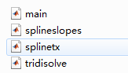

点击运行主程序后会出现绘图界面：

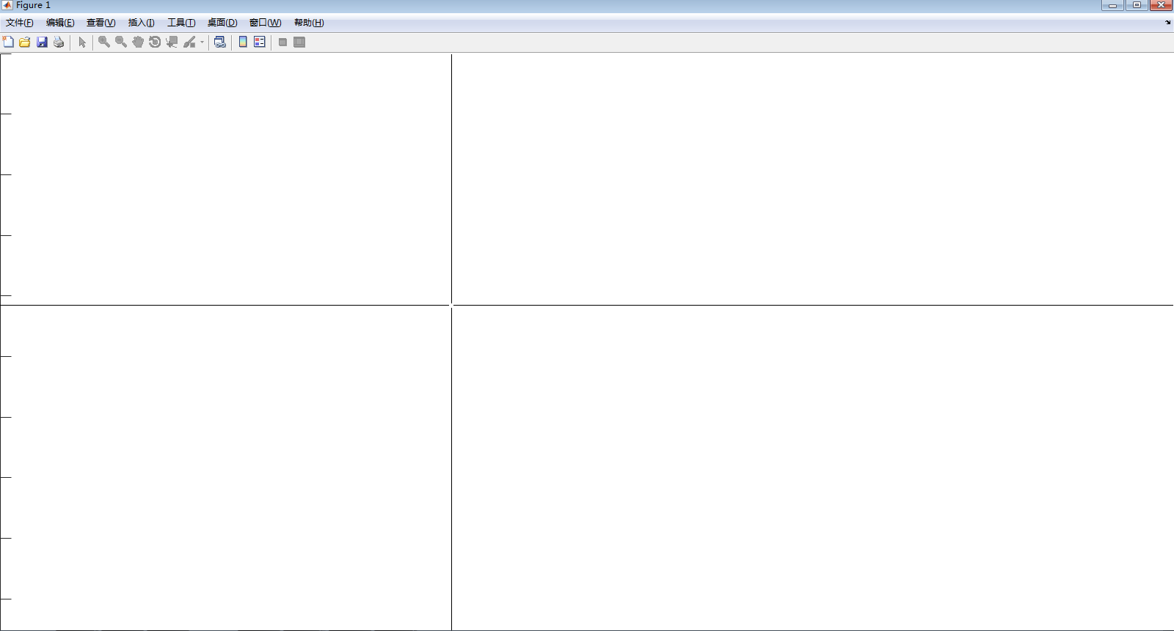

在界面上随意置点后按回车键确认，可得到最终结果：

